互联网行业薪资调查报告
曹启明
1大连理工大学 辽宁省 大连市 116000
（QiMing@mail.dlut.edu.cn)

摘 要 近年来，互联网以摧枯拉朽之势席卷了中国的各行各业，在重塑社会经济结构、改变人们生活方式和思维习惯的同时，互联网行业也焕发出旺盛的生命力，产生了源源不断的用人需求，成为目前就业景气程度最高的行业。
为了分析研究互联网行业的就业形势，统计了2016 年下半年互联网/电子商务、网络游戏、计算机软件、计算机硬件、IT服务、电子技术/半导体/集成电路等6个细分行业的企业招聘职位信息，希望能够 真实反映出互联网行业的薪酬数据和用人需求，为企业的人才招聘和求职者提供有效参考。

关键词： 互联网行业; 薪资报告; 人才招聘;

- 引言
人才供需失衡是制约企业发展的瓶颈。如何招聘到合适的人才，成为企业人力资源部门重点关注的问题。而薪资是人才能力与岗位需求匹配的重要体 现，也是人才在择业过程中考虑的主要因素。本文从多个角度出发分析目前影响互联网人才薪资的因素，希望能对企业和求职者提供参考。

- 影响薪资水平的因素分析
  - 城市因素分析
互联网行业对人才的需求，主要集中在一线城市和一些准一线城市。图 2 展示了目前对互联网行业人才需求最高的10个一线和准一线城市的平均薪资水平。可以看到，北京的薪资水平最高，薪资中位数可以达到 20k，上海次之; 杭州作为准一线城市薪资高于深圳和广州，主要由于杭州市新一代互联网人才聚集地，存在以阿里巴巴为代表的大厂。而在北京，上海等地，亦有如百度，腾讯，京东这样的互联网巨头总部。一线及新一线城市有着地理及相关政治、经济政策的支持， 存在其发展优势，有力 地促进当地互联网行业的发展，发展空间大。另外， 新一线城市相比一线城市的消费水平较低，对企业及 求职者具有相当的吸引力^{[1]}。

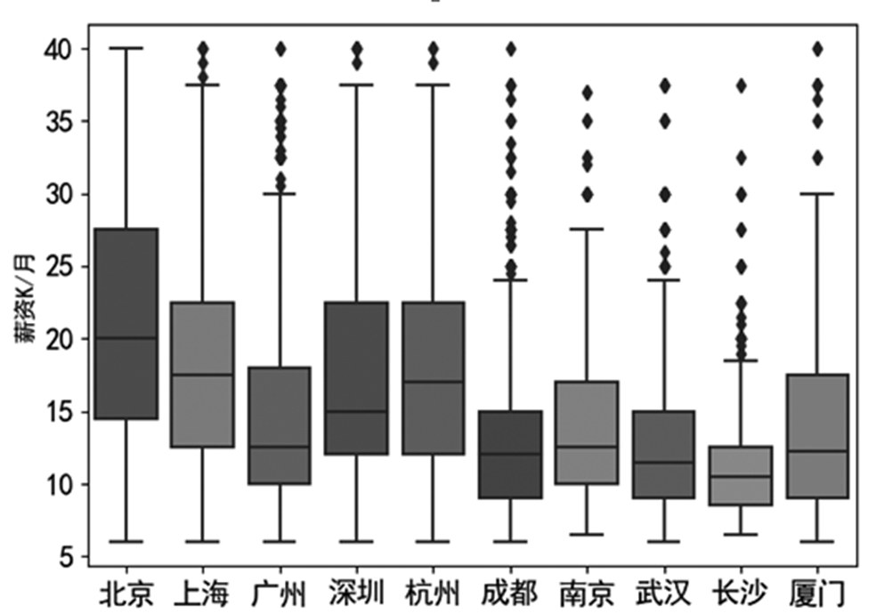
图2 一线及准一线城市互联网行业薪资情况
  - 公司规模因素
图 3 反映了公司规模与薪资水平的关系。可以看到，公司规模越大，平均薪资水平越高。 少于 15 人的公司认为是小型企业，财力相对匮乏，薪资水平也较低。但是在这样的公司规模情况下，互联网行业人才的薪资最高仍然可以达到一些规模更大公司的较高水平，可见小型公司薪资分配也有灵活的一面。公司规模在 500 人以上占比为 59%，平均薪资约为 20k/月。 当公司达到一定规模，公司的体系逐渐完善，薪资也 趋于稳定。 在互联网行业中，虽然以高薪酬福利而著称的多为中型或大型知名互联网企业，但从不同规模企业的在线 职位薪酬数据来看，平均招聘薪酬最高的反而是小微企业^{[2]}。
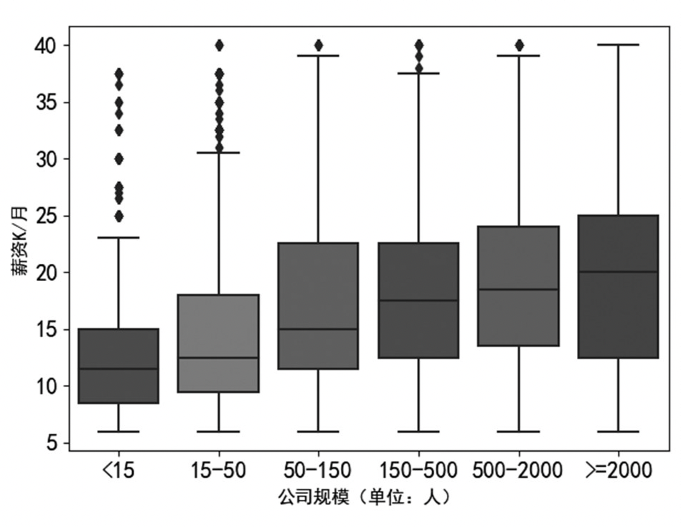
图3 公司规模-薪资水平
  - 个人工作经验和学历因素
图 6 反映了工作经验与薪资水平的关系。从工作经验看，薪资随着工作经验的积累呈直线上升的趋势。工作3年以内的薪资水平差异不大，大约为 12k/月，这主要因为工作的1-3年属于个人成长沉淀期。 3-5年的工作经验，薪资明显提升，平均薪资达到了15-25k/月。5-10 年的工作经验，薪资显著提升，最高薪资可达 40k+/月。这是因为具有5年以上工作经验的人才，处于个人成熟爆发期，可以给企业带来可观的价值/收入，此时的员工也期望具有更高地匹配薪资。
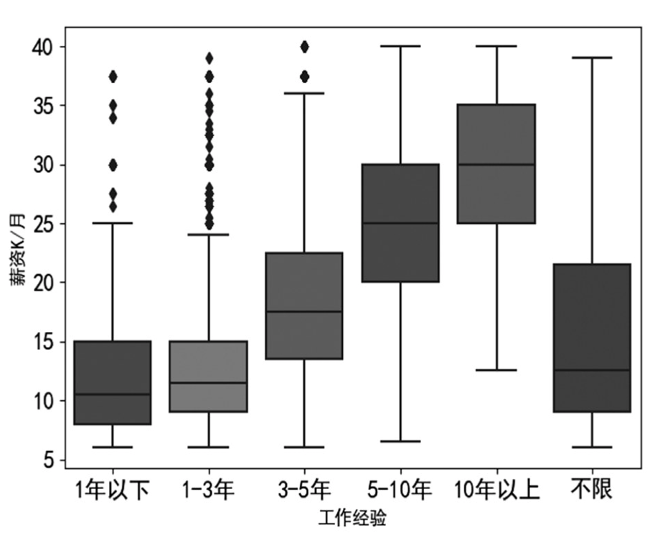
图4 工作经验-薪资水平
- 薪资情况分析
从互联网行业不同职位类别的招聘信息来看，在技术、销售、市场、运营、设计、职能 6 大类基础职位当中，技术类职位的薪酬水平最高，平均招聘薪酬为10313元。 对于互联网公司说，技术创新是企业发展的核心推动力，无论是技术管理还是技术开发，安全维护，其职位 的招聘薪酬都处于较高的水平，相对薪酬水平最低的是 IT 运维 / 技术支持职位。
除了技术类职位之外，销售类职位以 9965 元的平均招聘薪酬位列第二，市场类职位的招聘薪酬水平也接近万元。近年来，我国市场一方面迎来宏观经济走势的下行趋稳，另一方面也迎来“双创”浪潮的不断高涨，互联网公司争夺市场份额的竞争日趋白热化，因此销售和市场类职位的平均招聘薪资仅次于技术类职位。具体来看，除了销售管理属于中级管理职位，所以薪酬水平较高之外，市场类职位的平均招聘薪酬均高于销售类职位，这一方面是因为资本市场对互联网企业的重要性，行业内的新兴企业日新月异导致竞争不断加剧，因而互联网公司高度重视市场公关工作，另一方面也因为销售类职位的招聘数量远远多于市场类职位，并且销售类初级职位的薪酬水平较低，因此导致平均招聘薪酬有所降低。
在互联网行业的 6 大类基础职位当中，薪酬水平相对较低的是职能类职位，平均招聘薪酬为7320元，其中，行政/后勤/文秘的平均招聘薪酬最低，仅为5743元。 但对人才素质要求较高的律师/法务/法规的平均薪酬为11509元，在所有职位类别中也处于较高水平。
此外，从供需总量数据来看，互联网行业中招聘需求最高的是技术类职位，占行业招聘总量的30.5%。从 求职者供给情况来看，技术类职位收到的简历投递数量最多，占总量的58.5%，这一方面意味着与行业需求基本匹配，另一方面也意味着互联网行业中技术类职位的 求职者会面临较大的竞争压力。
与招聘需求形成较大反差的主要有销售类职位和运营类职位，其中运营类职位的招聘需求占行业总量的 15.5%，但收到的简历投递数量仅占总量的 9.5%，而销售类职位的招聘需求占行业总量的 27.2%，但简历投递 数量占比仅为 7%。由此可见，在互联网行业，技术类人 才的供给相对充足，互联网企业更应该考虑的是如何留住技术类人才，并吸引更多优秀的销售和运营人才的跨界加入。

结束语
通过对以上数据的分析，可以得出以下结论：1.互联网行业主要集中在北上广深这些一线城市以及杭州，南京这些准一线城市，人才需求量在这些城市也相应较大。2.工作经验在3-5年以上时人才薪资呈明显的上升趋势。3.规模较大的公司提供平均水平较高的薪资，但相对小的公司能提供的最高和最低薪资差距很大。分析结果表明:互联网行业 薪资影响因素影响力从大到小排序依次为工作经验、 城市、学历、岗位类型、融资情况、公司规模。

参考文献
[1] 郭丽清，蓝康伟，朱思霖，李泓锴，许颖. 基于大数据的互联网行业人才薪资影响因素分析 计算机时代 2020.02.3
[2] 杨淇 2016 年互联网行业用工薪酬报告

